编号：0094-2020
不符合项报告
企业名称：常州市久虹医疗器械有限公司 不符合报告编号：01
企业下属部门:技术部 陪同人员:陶乃琦
不符合事实描述：
查企业成品检验报告书、医用外科口罩技术要求、计量器具一览表中计量单位使用不正确（Ml、KPa），不符合法制计量要求。

不符合认证审核准则条款号：_____法制计量要求________
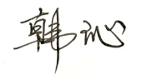
不符合程度：主要不符合____；次要不符合__√___；
审核员(签名)_________ __ 陪同人员(签名)__陶乃琦_______
企业部门代表（签名）_缪海丽________
日期:2020.6.29
纠正措施:

企业部门代表签名:缪海丽 审核员签名:
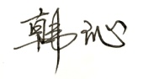
纠正措施完成情况:

审核组代表签名: 日期：2020.6.29
可另附页

